DOSSIER DE PRENSA

Del aula al escaño. 800 años de la Universidad de Salamanca y 40 de la Constitución de 1978

La democracia se abre paso en España lentamente y entre grandes dificultades. De hecho, su afianzamiento definitivo no tiene lugar hasta los años setenta del siglo XX, tras un proceso de transición de la dictadura a la democracia que culmina en 1978, hace cuarenta años, con la aprobación de la vigente Constitución. Sin embargo, la democracia resulta indisociable de una prolongada tradición intelectual, de definición y defensa de derechos y libertades, en la que las universidades han desempeñado un papel decisivo.
En 2018 se cumplen 800 años desde la fundación de la Universidad de Salamanca, la más longeva de las universidades españolas y una de las más antiguas de Europa. La conmemoración simultánea del Octavo Centenario de la Universidad de Salamanca y del Cuadragésimo Aniversario de la Constitución de 1978 constituye una excelente oportunidad para poner de manifiesto las aportaciones históricas de la institución universitaria y, en particular, de la Universidad de Salamanca a la democracia española.
Comisariada por el catedrático de Historia Contemporánea de la Universidad de Salamanca, Mariano Esteban, la exposición ‘Del aula al escaño’ identifica algunos jalones singulares en la relación de la Universidad de Salamanca con la historia constitucional española, a través de seis secciones, de carácter cronológico, que permiten entender su papel referencial entre las universidades españolas a lo largo de los siglos y la destacada participación de algunos de sus profesores y antiguos alumnos en el periodo de construcción de la democracia actual.
La Escuela de Salamanca
La primera sección, titulada ‘El inicio de una tradición: la Escuela de Salamanca’, evoca el nacimiento de la Universidad de Salamanca en 1218 como uno de los centros de formación de letrados para la administración real y eclesiástica que aparecen en la Europa de la época y sus primeros siglos de vida. Pero a diferencia de otras instituciones, su futuro resultó asegurado por la decidida protección que recibió tanto de los reyes de León y Castilla como del papado, que ya en 1255 le concedió la licentia ubique docendi, es decir, la validez universal de sus títulos, reconocimiento que solo recibieron entonces París, Bolonia, Oxford y Montpellier.
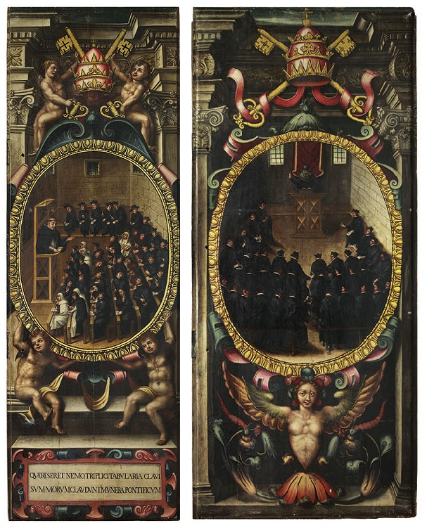
Puertas de la Sala de Manuscritos e Incunables. Martín de Cervera, 1614. Óleo sobre tabla. Biblioteca General Histórica. Universidad de Salamanca

Sobre la espléndida realidad de la universidad bajomedieval (en el siglo XV el papa Martin V la consideraba “uno de los cuatro Estudios Generales del mundo”), conoce una decisiva expansión con los Reyes Católicos y los Austrias. Al tiempo que incorpora las nuevas corrientes humanistas, pasa a ser la Universidad modelo de la Monarquía hispánica, que la protege y controla, como simboliza la fachada plateresca del edificio de sus Escuelas Mayores. Entonces, en pleno Renacimiento, vive su momento cenital, participando en los grandes acontecimientos que protagoniza la Corona, tanto en la asimilación del Nuevo Mundo como en la Contrarreforma. Con la ‘Escuela de Salamanca’ arranca una tradición de pensamiento político volcada en la discusión sobre la razón de Estado y los límites del poder real y con destacados representantes en los siglos XVI y XVII.
‘Ilustrados, liberales y constitucionalistas’
En la sección ‘Ilustrados, liberales y constitucionalistas’, se aborda la significativa recuperación que la Universidad de Salamanca experimenta en la época de las reformas ilustradas de finales del XVIII. Entonces reúne a un excepcional grupo de profesores y estudiantes que no solo se comprometieron en renovar la organización universitaria y los planes de estudio, con la incorporación de nuevos saberes como el Derecho natural o la Economía política, sino que alcanzaron un protagonismo destacado en la crisis política del Antiguo Régimen español.
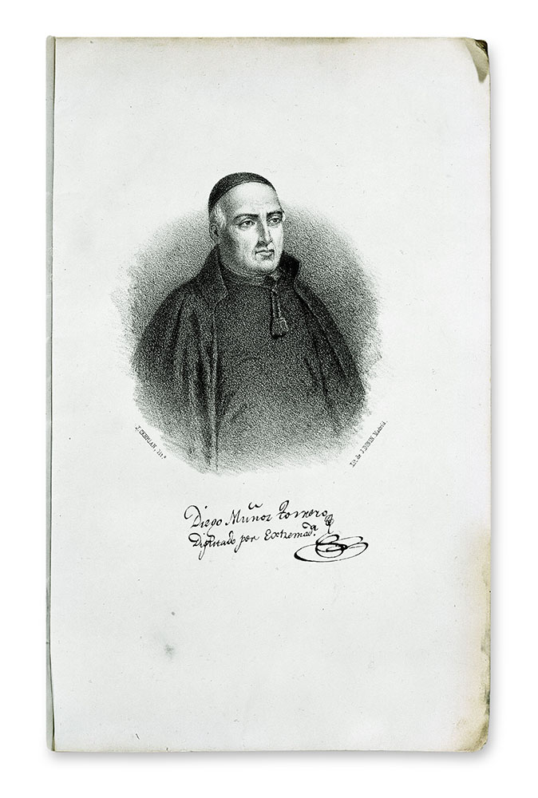
Retrato de Diego Muñoz Torrero. Julio Donón, 1864. Litografía. Archivo del Congreso de los Diputados

En la gran ruptura que supuso la Guerra de la Independencia una parte de ellos –Ramón Salas, antigua víctima de la Inquisición, Meléndez Valdés o el abate José Marchena- optaron por el bando afrancesado, mientras que la mayoría -el rector Muñoz Torrero, Miguel Martel, Manuel José Quintana o Juan Nicasio Gallego, entre otros- lo hicieron por el bando patriota y participaron decisivamente en la configuración y consolidación del primer régimen constitucional español.
‘Senadores y reformistas sociales’
La sección ‘Senadores y reformistas sociales’ versa sobre las últimas décadas del siglo XIX y primeras del XX, cuando la Universidad de Salamanca ha conseguido superar los riesgos de desaparición planteados por el centralismo liberal, cuenta con representación propia en el Senado y con el primer rectorado de Unamuno (1900-1914) recupera presencia pública. La mayoría de los senadores por la Universidad de Salamanca que resultaron entonces elegidos carecían de vinculación directa con la institución, pero algunos de ellos, como el abogado salmantino Fermín Hernández Iglesias o el rector Luis Maldonado, sí fueron capaces de convertir el Senado en caja de resonancia de los principales problemas del Estudio. La Universidad de Salamanca del primer tercio del siglo XX es, esencialmente, la Universidad de Unamuno: pero de ella formaron parte también algunos otros catedráticos, como el penalista Pedro Dorado Montero o el profesor de Economía Política Francisco Bernis, cuya actividad académica y política se sitúa en el ámbito del reformismo social y en la aparición de una nueva generación de derechos, de carácter social y económico, cuyo reconocimiento empieza a plantearse en España en las primeras décadas del siglo XX.
El papel de Unamuno
‘Miguel de Unamuno’ es el título de la cuarta sección de la exposición. Don Miguel no solo marca varias décadas de la historia de la Universidad de Salamanca, sino que constituye un personaje clave en el difícil tránsito del liberalismo a la democracia que ocupa el primer tercio del siglo XX español. En ese proceso histórico, el catedrático bilbaíno representa tempranamente y con extraordinaria coherencia el papel del intelectual moderno, el del “agitador de espíritus” comprometido, a través de la palabra, en la protesta “contra esto y aquello”.
Don Miguel de Unamuno. José Aguiar, 1935. Óleo sobre lienzo. Casa Museo Unamuno. Universidad de Salamanca

Tras su destitución como rector en 1914, las campañas públicas que protagoniza durante la crisis de la monarquía parlamentaria de la Restauración, el exilio durante la dictadura de Primo de Rivera, su apoteósico retorno a España en 1930 y su capacidad para encarnar los anhelos de un cambio político, le llevan a las Cortes republicanas de 1931, en cuyos debates desempeñará un relevante papel.

‘El lento camino a la democracia’
En ‘El lento camino a la democracia’ la exposición rememora cómo la Universidad de Salamanca siguió siendo un referente entre las universidades españolas tras la Guerra Civil. La universidad en la que en 1954 concluyó su licenciatura en Derecho el abulense Adolfo Suárez, gran protagonista de la futura transición a la democracia, acogió ese mismo año la celebración del VII Centenario de la primera carta constitucional de su historia, la otorgada por Alfonso X el Sabio en 1254, dentro de una operación política de apertura internacional de la dictadura impulsada por un ministro de Educación, Joaquín Ruiz-Giménez, que era también catedrático de Salamanca.
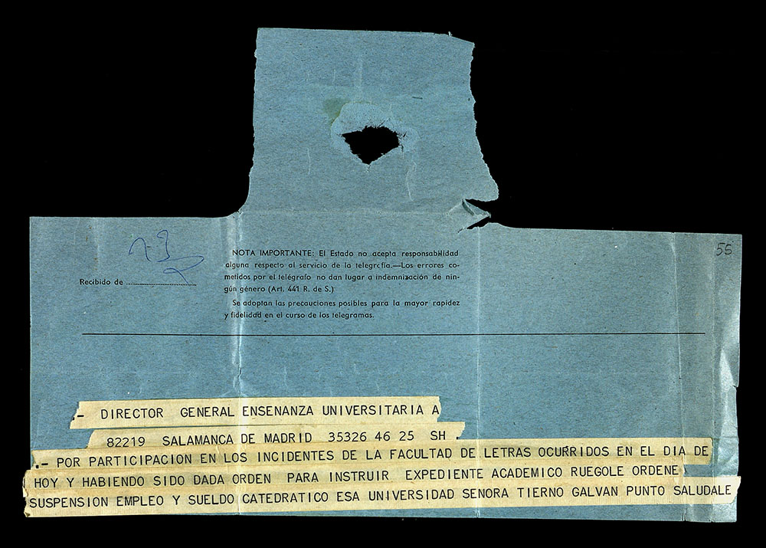
Telegrama del director general de Enseñanza Universitaria al rector de la Universidad de Salamanca por el que se ordena la suspensión de empleo y sueldo del catedrático Enrique Tierno Galván. 25 de febrero de 1965. Archivo de la Universidad de Salamanca

Durante el régimen de Franco, los ecos de la movilización estudiantil y la agitación política que experimentaron las universidades españolas llegaron a Salamanca, y produjeron en 1965 la expulsión del catedrático de Derecho Político Enrique Tierno Galván, como también, en los últimos años de la dictadura, la apertura de expedientes a profesores llamados a ocupar en la democracia algunas de las más importantes magistraturas del Estado.
Universidad y Constitución
‘Del aula al escaño’ concluye con una sección dedicada a “La Universidad y la Constitución”. Significativamente, los reyes de España, Juan Carlos y Sofía, eligieron la Universidad de Salamanca, como primera de las universidades españolas, para celebrar la inauguración del curso académico 1976-1977, el primero de su reinado. La Universidad, en todos sus niveles, vivió también intensamente los meses decisivos que precedieron a las primeras elecciones democráticas tras la Guerra Civil, el 15 de junio de 1977.
En ellas fueron candidatos una buena cifra de universitarios salmantinos, profesores o ex profesores, varios de ellos líderes de formaciones políticas nacionales (caso de José María Gil-Robles o Joaquín Ruiz-Giménez), así como estudiantes que se habían formado en sus aulas. Un número relevante de esos candidatos -once profesores y veinticinco antiguos alumnos- ocuparon un escaño en las Cortes Constituyentes, que en esa legislatura acogieron a un grupo muy importante de profesores universitarios, superior a una cuarta parte del total de sus miembros.
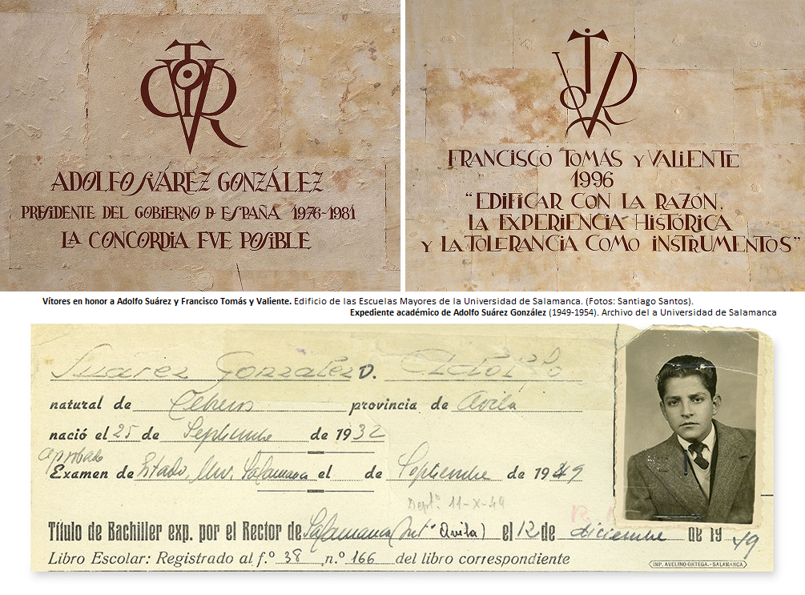
La Universidad de Salamanca fue alma mater del presidente de las Cortes españolas que elaboraron la Constitución de 1978 (Antonio Hernández Gil), así como del presidente del gobierno bajo cuyo mandato fue aprobada (Adolfo Suárez). Y posteriormente, dos de sus profesores más distinguidos, Francisco Tomás y Valiente y Gloria Begué Cantón, ejercieron respectivamente la presidencia y vicepresidencia del Tribunal Constitucional, intérprete supremo de la Constitución.

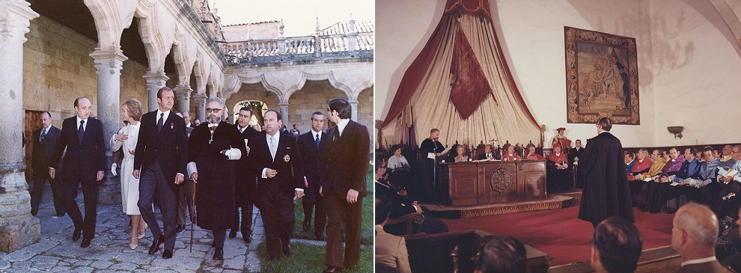
Visita de los Reyes de España para la inauguración del curso académico 1976-77. 6 de octubre de 1976. Archivo de la Universidad de Salamanca. Foto: Candy

La exposición cuenta con piezas procedentes de las tres instituciones implicadas en su organización: el Congreso de los Diputados y el Senado (particularmente de sus archivos históricos), así como de la Universidad de Salamanca (Biblioteca General Histórica, Archivo Universitario y Casa Museo Unamuno). Se ha contado también con fondos de otros centros públicos de documentación (Filmoteca de Castilla y León y Centro Documental de la Memoria Histórica), así como con varios préstamos de particulares.

Más información: Comunicación Universidad de Salamanca / Oficina del VIII Centenario Salamanca 2018. Telf.: 923294412 / 923294402 Correo electrónico: comunicacion@usal.es / centenario@usal.es Webs: http://saladeprensa.usal.es/ y http://centenario.usal.es/

